
软件过程与管理实验 石家庄铁道大学信息学院

实验3：项目管理中的进度跟踪和成本跟踪
本次实验内容是资源和成本管理部分，通过本次实验，学生将掌握以下内容：
1、掌握Project 2010中资源的进度跟踪；
2、掌握Project 2010中的成本跟踪。

[实验任务一]：Project 2010中进度跟踪
1.打开上次上机时提交的Project 源文件
2.在任务工作表中加入列“比较基准开始时间”和“比较基准结束时间”
3.自己填写每个活动的 “比较基准开始时间”和“比较基准结束时间”
要截图的输出：
1. 跟踪甘特图
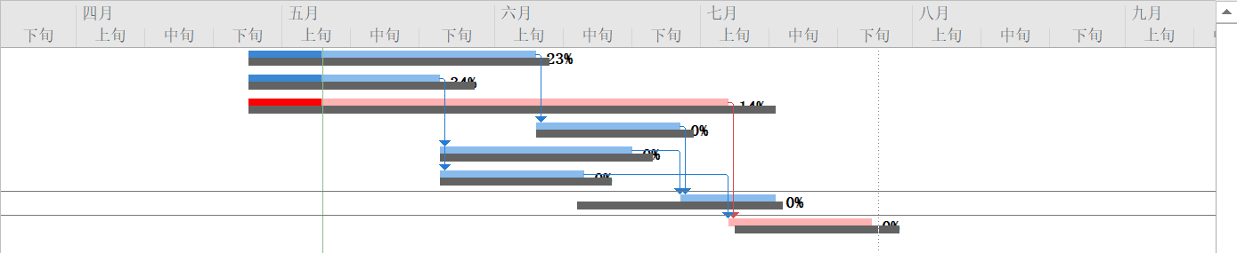
用于比较实际的任务开始时间结束时间和预期的开始时间结束时间的差异。
2. 表格：视图->表格->差异
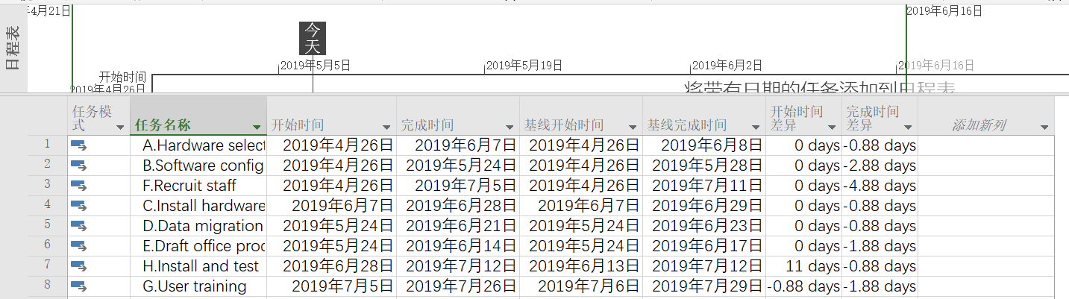
用于比较实际的任务开始时间结束时间和预期的开始时间结束时间的差异。
实验要求：
书写实验报告，说明每一个截图的意义。
上交Project 2010文件。
注意：1. 比较基准为项目的计划；
2. 阅读Project 2007 简体中文教程第6章

实验结果截图如下：
1、跟踪甘特图
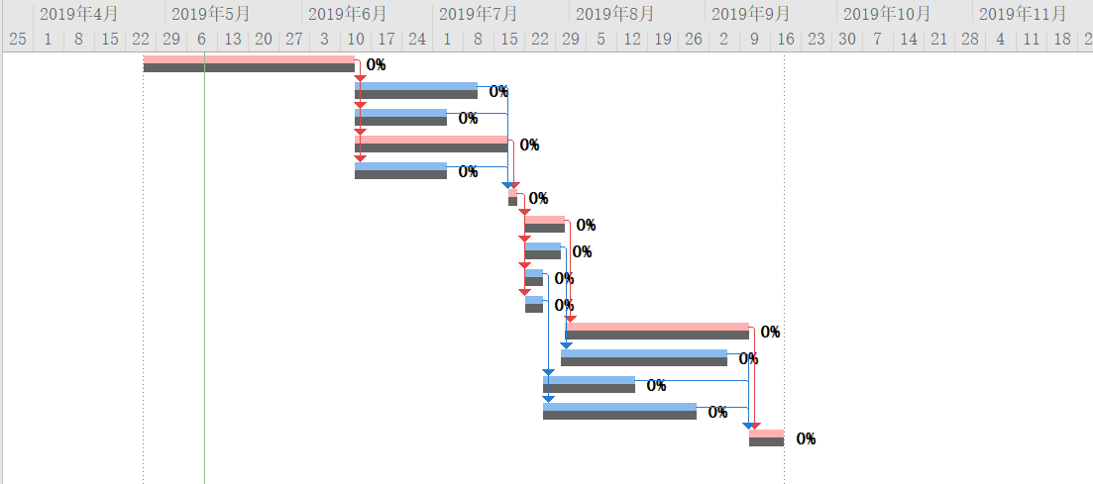

2、表格：视图->表格->差异
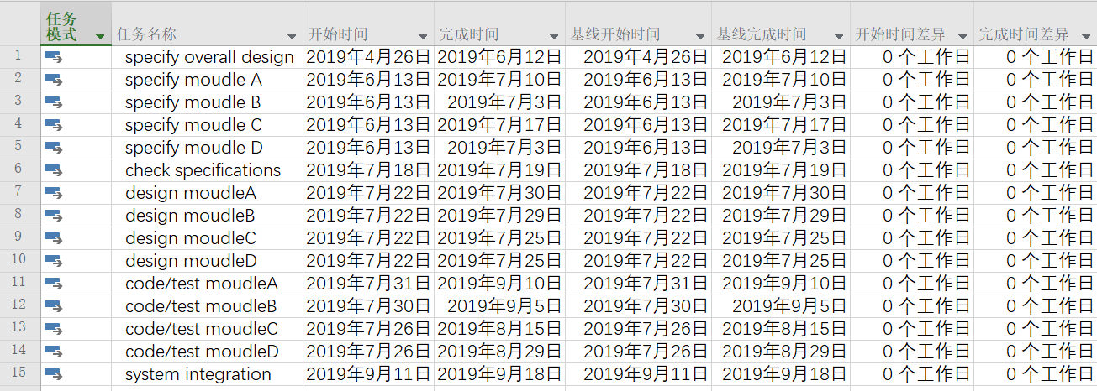

截图的意义：
甘特图通过条状图来显示项目的进度和其他时间相关的系统进展的内在关系随着时间进展的情况，可以很直观的表现出项目什么时候开始，以及实际计划与计划要求的对比，在加入基线开始时间和基线结束时间之后，跟踪甘特图表现出计划的时间的项目的开始结束时间，以及实际的项目开始结束时间，都能够通过条状图表现。差异表现的是计划开始完成时间和实际的开始完成时间的差异。

[实验任务二]：Project 2010中挣值分析
计划进度与资源分配：从2019年5月6日开始每天刷一个房间，每天需要一名工人，工人的费用为每小时30元。
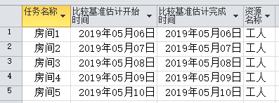
实际进度：到5月10日时，房间1和2已经全部完成，其它房间还没有开始。
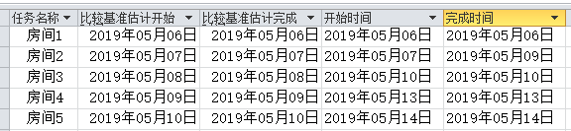
对2019年5月10日的进度进行的挣值分析如下所示：
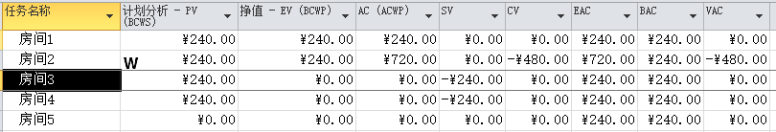
跟踪甘特图如下：
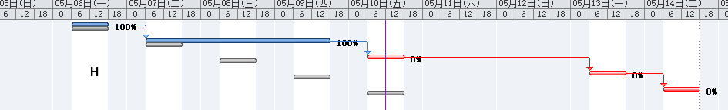
请完成该项目的挣值分析，提交以下文件和截图：
1. Project 文件
2. 挣值分析截图
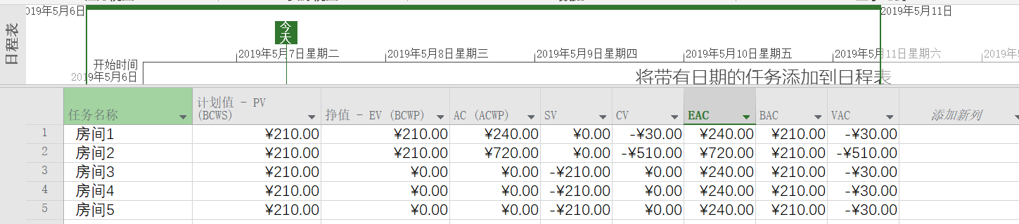
3. 跟踪甘特图截图
